Лабораторный практикум 4

Прямая на плоскости. Виды уравнений

Общее уравнение прямой на плоскости

Упражнение 4.1. Построить прямую, заданную общим уравнением 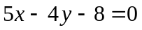 на отрезке [-10;10]. Отобразить координатные оси черным цветом. В качестве заголовка задать уравнение данной прямой (>>title('Уравнение прямой -5x-4y-8=0')). Изобразить на этом графике:
а) вектор 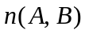, берущий начало из точки (0,-2);
б) орт вектора , берущий начало из точки (0,0).

Уравнение прямой, проходящей через заданную точку перпендикулярно заданному вектору

Упражнение 4.2. Построить прямую, проходящую через точку M₀(0,6;-0,4) перпендикулярно вектору 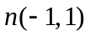. Точку M₀ выделить круговым маркером. Вывести обозначение заданной точки M₀ (>>text(0.6,-0.4,'M_{0}(x_{0},y_{0})')), вектора и координатных осей. Построить на координатной плоскости вектор . В качестве заголовка задать общее уравнение данной прямой.

Каноническое уравнение прямой на плоскости

Упражнение 4.3. Прямая L задана т. M₀(1,2) и направляющим вектором 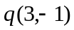. Написать каноническое уравнение прямой и сделать его заголовком графика. Построить прямую L, отметить на прямой точку M₀ круговым маркером. Подписать точку. Провести оси координат. Построить направляющий вектор , берущий начало:
а) из начала координат;
б) из точки, в которой прямая L пересекает ось абсцисс.

Уравнение прямой, проходящей через две точки

Упражнение 4.4. Прямая L задана двумя точками M₁(1, 2) и M₂(-1, 0). Построить эту прямую. Отметить и подписать на прямой данные точки. Построить направляющий вектор 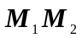, берущий начало
а) из начала координат
б) из точки, в которой прямая L пересекает ось ординат.
Найти расстояние от этой прямой до начала координат.

Параметрическое уравнение прямой

Напомним, что параметрическое уравнение прямой, проходящей через точку с координатами (х₀, у₀) с направляющим вектором q(q₁, q₂) имеет вид:
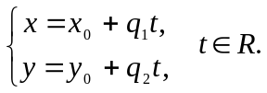
Число называется параметром. Параметр имеет прозрачный геометрический смысл: модуль числа означает, сколько векторов «укладывается» на векторе 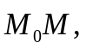 а знак обозначает расположение точки 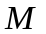 на прямой при 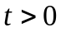 точка находится с той стороны, куда направлен вектор 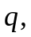 а при 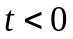 – в противоположной стороне.

Упражнение 4.5. Построить прямую, заданную параметрическим уравнением 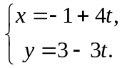 Найти ее направляющий вектор и нормальный вектор . Проверить их ортогональность. Изобразить данные векторы исходящими из какой-нибудь точки, лежащей на прямой. В качестве заголовка задать общее уравнение данной прямой. Найти расстояние от прямой до точки N(-4,-1).

Уравнение прямой «в отрезках»

Упражнение 4.6. Изобразить прямую 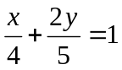 и ее нормальный вектор. Найти
а) площадь треугольника, образованного данной прямой и координатными осями;
б) высоту этого треугольника;
в) расстояние от прямой до точки М(-2, -1). Изобразите эту точку на графике.

Дополнительные задания

Упражнение С 1. Даны вершины треугольника А(2, -2), В(3, 5) и С(6, 1). Найти
- Уравнение прямой, на которой лежит высота, проведенная из точки В.
- Длину этой высоты.
- Уравнение прямой, на которой лежит медиана, проведенная из точки А.
- Длину этой медианы.
- Уравнение прямой, на которой лежит биссектриса угла С.
Ответы:
- 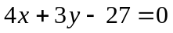.
- 5.
- 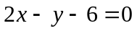.
- 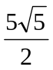.
- 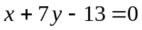.

Упражнение С 2. Через точку 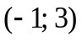 построить прямую, отсекающую от осей координат треугольник площадью 2. Сделать рисунок. Записать уравнение данной прямой в общем виде и в отрезках.
Ответ: существует две таких прямых
- 

